Private Pädagogische Hochschule der Diözese Linz WISE 2018/19
Geoinformation und Geokommunikation
Leitung:
Mag. Prof. A. Koller

Eine Wanderung durch den Kürnbergerwald

Vorgelegt von:
Christian Reisinger 41800484
Semester 3

Inhalt
1.Allgemeine Informationen zur Wanderung 3
2.Verbale Wegbeschreibung 3
3.Dokumentation inkl. Signation der Wanderung 4
4.Handskizze der Wanderung 8
5.Höhenprofil der Wanderung Skizze und Digital 8
Literaturverzeichnis 10

1.Allgemeine Informationen zur Wanderung
Name der Wanderung: Eine Runde durch den Kürnbergerwald
Blattnummer der ÖK: UTM 33N
Geografische Koordinaten nach WGS84: 14°13’57,8“ Ost / 48°17’05,1“ Nord
Geografische Daten nach dem Bundesmeldenetz BMN M31 516806,0 / 350001,3
Anfangs und Endpunkt sind gleich. Es handelt sich um den Parkplatz „Kürnberg und Aussichtspunkt“ in Leonding / Bergham.

2.Verbale Wegbeschreibung
Gestartet wurde die Wanderung vom Parkplatz „Kurnberg und Aussichtspunkt“ auf einer Höhe von 360m (lt. Messpunkt der ÖK). Der erste Teil der Strecke führte uns lt. Legende über einen Fahrweg in den Kürnbergwald. Beobachtet konnte werden das es sich um einen angelegten Weg für den Wandertourismus und etwaige Forstarbeiter und Jäger gehandelt hat. Der Weg hatte eine breite von 5 Meter und konnte daher gut mit dem Auto, zu Fuß und auch mit dem Kinderwagen begehen oder befahren werden. Der erste Kilometer begann sehr steil danach wurde es etwas flacher und so blieb es auch bis zum ersten Ziel, einer kleinen Hütte, gekennzeichnet in der ÖK mit einem Kreuz. Beobachten konnte ich, dass der Kürnbergerwald, auch aufgrund von Pilzbefall, sehr ausgedünnt wurde und bereits Jungpflanzen zur Wiederbeforstung aufgelegt waren. Ein Hinweisschild zur Warnung von Wildschweinen konnte ich entdecken. Auffallend war, an dem breit angelegten Fahrweg, dass sich alle 300m Mistkübel befanden.
Beim in der ÖK Karte eingezeichneten Marterl bzw. Kreuz ging es dann in der Runde zurück und der Weg veränderte sich vom Fahrweg in einen Traktor oder Karrenweg. Ein sehr unebener Boden mit Teils tiefen Schlaglöchern wurde beschritten. Kilometer 2 wurde dann über diesen Weg in der Runde zurück beschritten eher ich schlussendlich den letzten Kilometer auf einem Breiten Fußweg zurück zum Ausgangspunkt gegangen bin.
Der Höchste Punkt, der sich um den Kilometer 2 herum befand war auf ca. 500m Seehöhe. (siehe das folgende Höhenprofil).
Auf der nächsten Seite wird die Wanderung gezeigt mit einem Ausschnitt aus der Österreichkarte. Die Wichtigsten Punkte bzw. die selbst erstellen Fotos zur Dokumentation sind auf der Karte vermerkt.

3.Dokumentation inkl. Signation der Wanderung
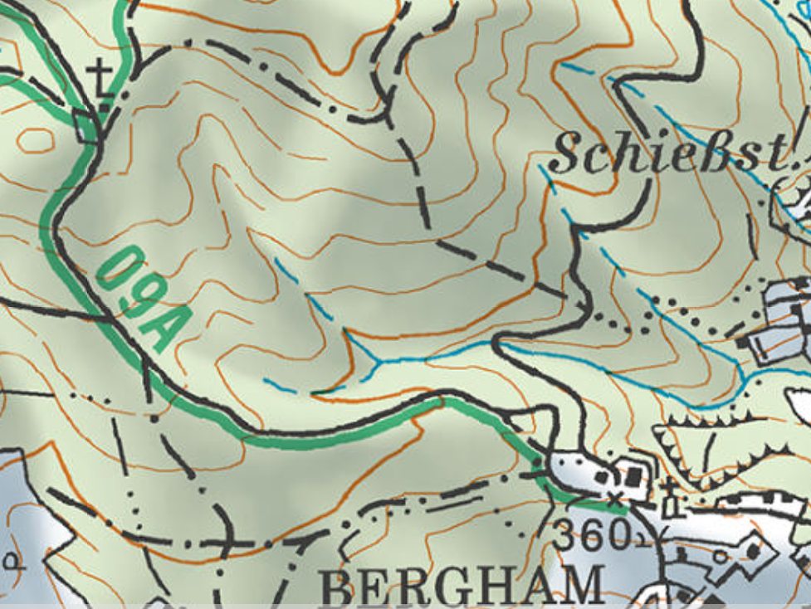
Abbildung 1:Ausschnitt aus der ÖK Wanderung durch den Kürnbergerwald (basemap, 2019)
6

5

7

2
3
4
1

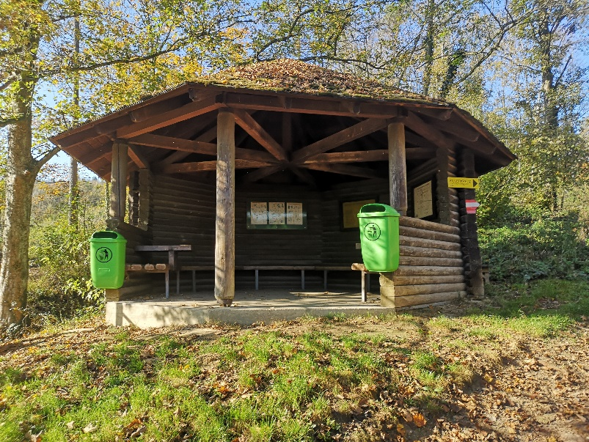
Abbildung 2: zu Punkt 1 -> Start der Wanderung, Spielplatz im Kürnbergerwald (Eigene Aufnahme, 2019)
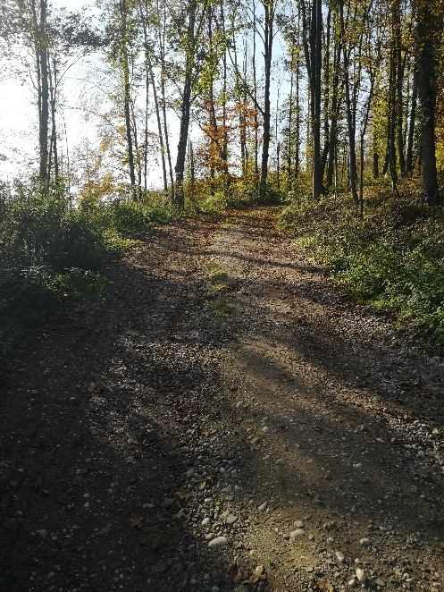
Abbildung 3: zu Punkt 1 -> Feldweg angelegt für Wandertourismus (Eigene Aufnahme, 2019)
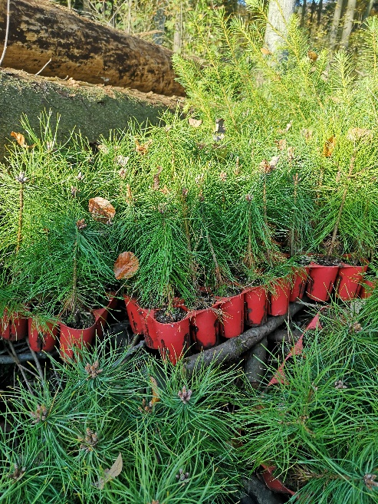
Abbildung 4: zu Punkt 2 -> Jungpflanzen zur Aufforstung gerodeter Flächen im Kürnbergerwald (Eigene Aufnahme, 2019)
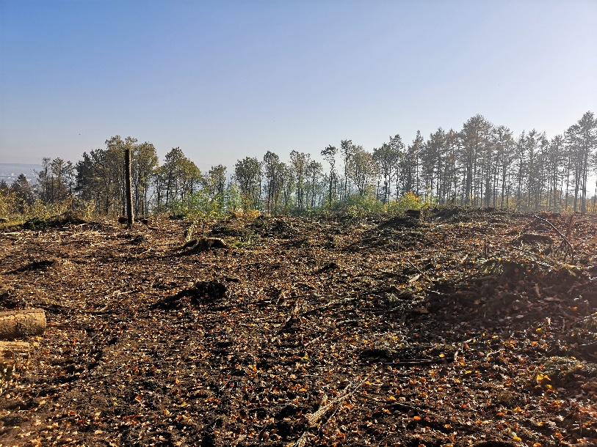
Abbildung 5: zu Punkt 3 -> gerodete Fläche im Kürnbergerwald (Eigene Aufnahme, 2019)
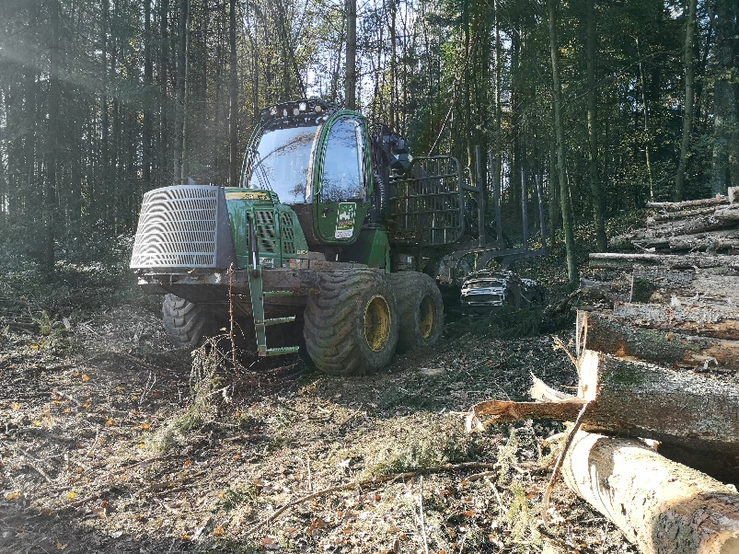
Abbildung 6: zu Punkt 4 -> Maschinen für den Einsatz der Waldrodungen (Eigene Aufnahme, 2019)
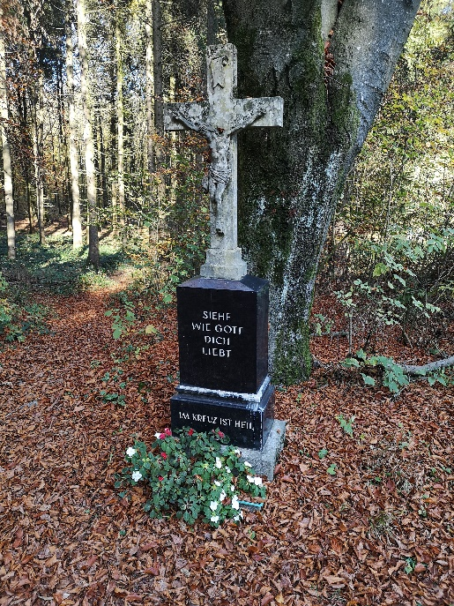
Abbildung 7: zu Punkt 5 -> Wegkreuz im Kürnbergerwald (Eigene Aufnahme, 2019)
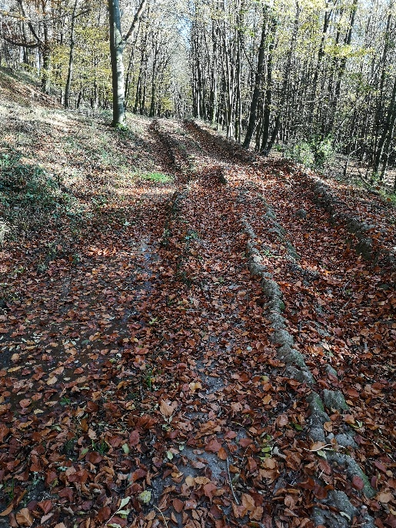
Abbildung 8: zu Punkt 6 -> Änderung des Weges von Feldweg auf Karrenweg (Eigene Aufnahme, 2019)
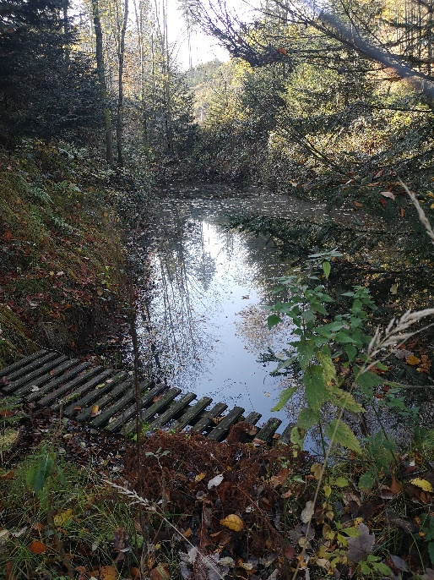
Abbildung 9: zu Punkt 7 -> Biotop und Zwischenziel der Wanderung (Eigene Aufnahme, 2019)

4.Handskizze der Wanderung
Abbildung 10: Handskizze der Wanderung

5.Höhenprofil der Wanderung Skizze und Digital
Abbildung 11: Handskizze des Höhenprofils
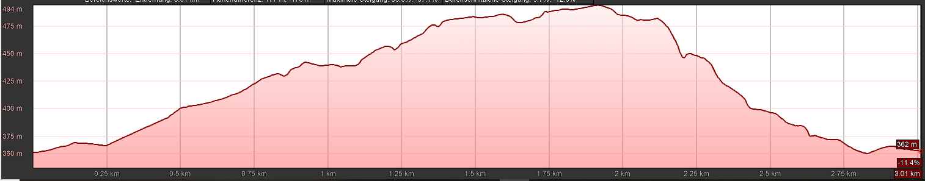
Abbildung 12: Höhenprofil des Weges lt. Google Earth (Google Earth, 2019)

Abbildung 1:Ausschnitt aus der ÖK Wanderung durch den Kürnbergerwald (basemap, 2019) 4
Abbildung 2: zu Punkt 1 -> Start der Wanderung, Spielplatz im Kürnbergerwald (Eigene Aufnahme, 2019) 5
Abbildung 3: zu Punkt 1 -> Feldweg angelegt für Wandertourismus (Eigene Aufnahme, 2019) 5
Abbildung 4: zu Punkt 2 -> Jungpflanzen zur Aufforstung gerodeter Flächen im Kürnbergerwald (Eigene Aufnahme, 2019) 5
Abbildung 5: zu Punkt 3 -> gerodete Fläche im Kürnbergerwald (Eigene Aufnahme, 2019) 6
Abbildung 6: zu Punkt 4 -> Maschinen für den Einsatz der Waldrodungen (Eigene Aufnahme, 2019) 6
Abbildung 7: zu Punkt 5 -> Wegkreuz im Kürnbergerwald (Eigene Aufnahme, 2019) 6
Abbildung 8: zu Punkt 6 -> Änderung des Weges von Feldweg auf Karrenweg (Eigene Aufnahme, 2019) 7
Abbildung 9: zu Punkt 7 -> Biotop und Zwischenziel der Wanderung (Eigene Aufnahme, 2019) 7
Abbildung 10: Handskizze der Wanderung 8
Abbildung 11: Handskizze des Höhenprofils 8
Abbildung 12: Höhenprofil des Weges lt. Google Earth (Google Earth, 2019) 9

Literaturverzeichnis
basemap. (26. 10 2019). basemap.at. Von www.basemap.at abgerufen
Google Earth. (26. 10 2019). Google Earth. Abgerufen am 26. 10 2019

